R
WIPO/IP/ITAI/GE/18/4
оригинал: английский
дата: 14 марта 2018 г.

СОВЕЩАНИЕ ВЕДОМСТВ ИНТЕЛЛЕКТУАЛЬНОЙ СОБСТВЕННОСТИ (ВИС) ПО ИКТ-СТРАТЕГИЯМ И ИСПОЛЬЗОВАНИЮ ИСКУССТВЕННОГО ИНТЕЛЛЕКТА (ИИ) ДЛЯ УПРАВЛЕНИЯ АДМИНИСТРАТИВНЫМИ ПРОЦЕССАМИ В ОБЛАСТИ ИС

Женева, 23––25 мая 2018 г.

ПАКЕТ ПРОГРАММных продуктов системы IPAS воис «Office Suite»

Документ подготовлен Международным бюро ВОИС

ВВЕДЕНИЕ

Настоящий документ призван представить самую последнюю информацию о пакете программных продуктов системы управления промышленной собственностью ВОИС (WIPO IPAS) «Office Suite».

Пакет программных продуктов ВОИС «IP Office Suite» представляет собой комплекс программных средств, которые могут использоваться ведомствами ИС для поддержки процесса обработки заявок на регистрацию прав ИС путем создания электронного реестра, контроля над рабочими процессами и организационными правилами, а также предоставления онлайновых услуг местным и международным пользователям. Основная цель заключается в обеспечении эффективности операций и повышении качества обслуживания.

В настоящее время пакет программных продуктов ВОИС «IP Office Suite» или его отдельные компоненты используются более чем в 80 ведомствах ИС во всех регионах мира. Уже более 15 лет ВОИС предлагает эту услугу ведомствам ИС развивающихся стран в рамках программы технической помощи.

Пакет программных приложений ВОИС состоит из трех взаимодополняющих систем: WIPO File, WIPO IPAS и WIPO Publish, работа которых обеспечивается компонентом Central Services, гарантирующим эффективный и бесперебойный обмен данными для поддержания постоянной связи между ведомствами ИС и глобальными системами ИС и базами данных ВОИС.

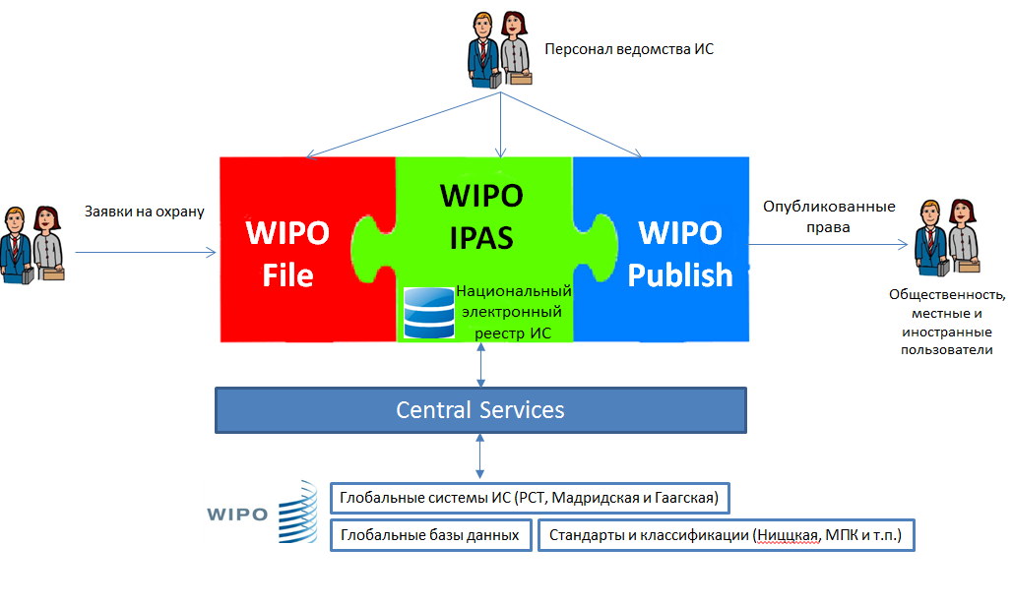

WIPO IPAS

IPAS является основой пакета программных продуктов ВОИС. Эта система обеспечивает поддержку работы с патентами, товарными знаками и промышленными образцами на всех стадиях процесса – от подачи заявки до предоставления прав и обслуживания после предоставления прав. IPAS – это автоматизированная система управления процессами, полностью оптимизируемая и настраиваемая в соответствии с потребностями и правовой основой функционирования каждого ведомства ИС.

Ниже перечислены основные функций и характеристики этой системы:

- приспосабливаемые к потребностям пользователя последовательности выполняемых действий, позволяющие автоматизировать административно-правовые процедуры ведомства ИС;
- возможность изменения конфигурации для работы с любыми поступающими заявками на оказание услуг (новые заявки, последующие документы, продление, переуступка прав, внесение изменений и т.п.) и любыми исходящими уведомлениями и свидетельствами;
- функция управления публикациями для составления и форматирования официального бюллетеня/журнала;
- гибкие и высокоэффективные средства поиска, в том числе фонетического и текстового поиска, а также поиска по классификациям (с использованием Ниццкой классификации, МПК, Венской и Локарнской классификаций);
- система интегрирована с глобальными системами ИС ВОИС для приема и обработки уведомлений или заявок, перешедших на национальную фазу;
- возможность ведения всего учета в электронном виде или отслеживания файлов на бумажных носителях;
- возможность использования множества языков или языковых шрифтов (в том числе в системе письма справа налево), как для хранения, так и для отображения данных;
- модель защиты для управления доступом к функциям или действиям в зависимости от уровня доступа и ролей пользователей;
- полностью задокументированный интерфейс прикладного программирования, позволяющий местным разработчикам программного обеспечения использовать собственные модули или создавать интерфейс для взаимодействия с местными системами для осуществления платежей, оказания онлайновых услуг и т.п.

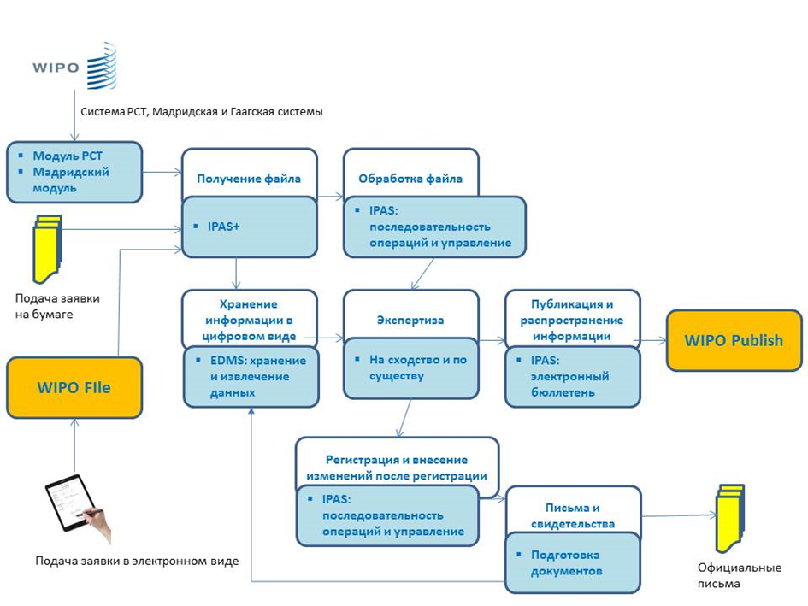

WIPO File

WIPO File – компьютерная программа, позволяющая ведомствам ИС предоставлять полный набор онлайновых услуг заявителям и их поверенным. Она упрощает подачу новых заявок на патенты, товарные знаки и промышленные образцы, а также осуществление последующих действий, таких как продление, внесение изменений, переуступка прав и т.п.

Эта система ускоряет процесс подачи заявок и выполнения последующих действий как для заявителя, так и для ведомства ИС. Она может избавить от необходимости принимать заявки в неавтоматизированном режиме и обеспечивает более высокое качество обслуживания, фиксируя данные по ИС лишь один раз, в момент их получения.
Ниже перечислены основные функций и характеристики этой системы:

- подача новых заявок на патенты, товарные знаки и промышленные образцы;
- возможность изменения конфигурации модуля для расчета пошлин;
- возможность использования дополнительного интерфейса платежного сервиса. Платежный сервис должен устанавливаться в каждом ведомстве ИС в соответствии с требованиями местных банковских и платежных систем;
- возможность неавтоматизированной валидации в ведомстве ИС в порядке проверки заявок до их официального принятия;
- функции управления портфелем, позволяющие заявителям наблюдать за своими портфелями досье объектов ИС в ведомстве, получать уведомления в режиме онлайн и отслеживать статус досье;
- возможность полного изменения конфигурации в соответствии с юридическими и административными требованиями (например, в отношении обязательного предоставления данных, проверки соблюдения правил);
- защищенная архитектура и возможность защищенной конфигурации;
- возможность использования множества языков или языковых шрифтов (в том числе в системе письма справа налево), как для хранения, так и для отображения данных.
WIPO File постоянно совершенствуется; кроме того, систему планируется расширить путем включения улучшенных функций для составления документов, усовершенствования функций управления портфелем, создания функциональных возможностей для поиска и извлечения досье и документов за прошлые периоды и прямого взаимодействия с глобальными системами ИС ВОИС.

WIPO Publish

WIPO Publish – это компьютерная программа, позволяющая ведомствам ИС передавать через интернет официально публикуемую информацию, в том числе по ИС, пользователям, а также глобальным базам данных по ИС и соответствующим платформам ВОИС. Система подключается к WIPO IPAS или другой системе управления ИС и извлекает и форматирует данные в области ИС в соответствии со стандартами ВОИС. После этого данные становятся доступны для поиска в режиме онлайн, официальной публикации в интернете и обмена с глобальными базами данных по ИС ВОИС.

С помощью WIPO Publish ведомства ИС могут беспрепятственно предоставлять возможность эффективного поиска в интернете опубликованных ими сведений о правах ИС, в том числе информации о юридическом статусе, и обеспечивать доступ к документам (если это разрешено действующим законодательством).

Ведомства ИС также имеют возможность отказаться от публикации на бумажных носителях и перейти на полностью электронную публикацию в соответствии с требованиями действующего в стране законодательства. WIPO Publish также облегчает обмен данными и интеграцию с глобальными базами данных по ИС и соответствующими платформами ВОИС, например PATENTSCOPE, Глобальной базой данных по брендам и WIPO CASE.

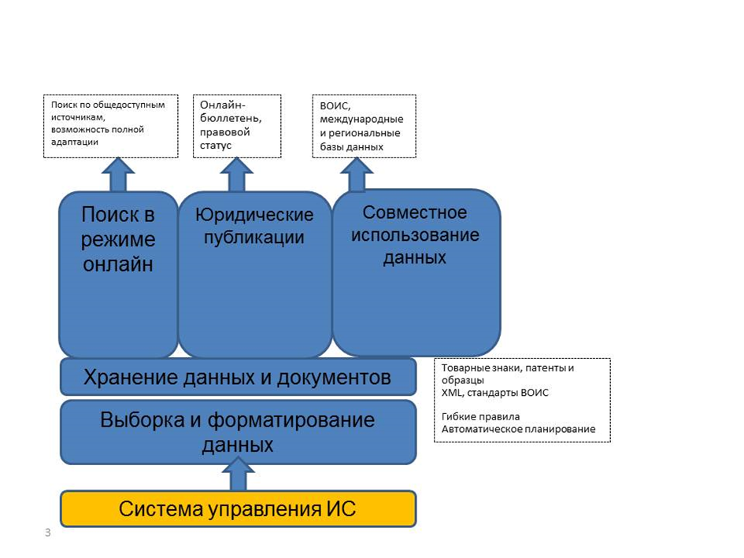

Ниже перечислены основные функций и характеристики этой системы:

- высокоэффективные средства поиска, позволяющие проводить поиск любых опубликованных документов по ИС по полям или по полному тексту;
- функция публикации, позволяющая публиковать официальный бюллетень/журнал полностью в режиме онлайн;
- возможность полной настройки пользователем с учетом местного языка, терминологии и брендинга (названия учреждений, логотипы, цветовые настройки и т.п.);
- возможность преобразования в региональную базу данных путем агрегирования национальных баз данных по ИС в единый региональный сервис;
- выборка, форматирование и хранение данных по ИС в соответствии со стандартами ВОИС;
- упрощенный обмен данными с региональными и/или международными базами данных по ИС, такими как PATENTSCOPE и Глобальная база данных по брендам ВОИС.
WIPO Publish используется независимо от WIPO IPAS. Система может устанавливаться в ведомстве ИС, подключаться к любой существующей системе управления ИС и использоваться для оказания онлайновых услуг пользователям или интегрироваться с глобальными базами данных и платформами ВОИС.

Система будет еще больше усовершенствована в результате подключения к ней компонента WIPO Central Services, который обеспечит, в частности, интеграцию данных о патентных семействах в системы патентного поиска, поиска товарных знаков по изображению и увязки с другими сервисами ВОИС.

WIPO Central Services

Компонент Central Services – это новая система, разработанная для поддержания эффективного и бесперебойного обмена данными между ведомствами ИС и глобальными системами ИС ВОИС.

В настоящее время эта система позволяет осуществлять небольшое число операций по обмену данными:

- услуги классификации для автоматизированного обновления классификаций в заявках и регистрациях в соответствии с Ниццкой, Венской и Локарнской классификациями и МПК;
- получение (ведомствами ИС) уведомлений и данных для указаний в рамках Мадридской системы и системы PCT;
- передача (ведомствами ИС) уведомлений об указаниях в рамках Мадридской системы.
Эта система будет постепенно совершенствоваться с целью расширения диапазона выполняемых функций и оказываемых услуг, таких как обмен данными с глобальными базами данных и статистическими системами ВОИС, доступ к централизованным источникам данных, таких как данные о патентных семействах, обеспечение работы получающих ведомств РСТ и ведомств происхождения в рамках Мадридской системы и т.п.

УСЛОВИЯ сотрудничества

Пакет ВОИС «IP Office Suite» разработан и принадлежит Организации; он предоставляется ведомствам ИС государств – членов ВОИС бесплатно в рамках оказания технической помощи ВОИС. Прежде чем начать реализацию проекта ВОИС и ведомство ИС (или ответственное министерство) подписывают соглашение о сотрудничестве, в котором определяются совместные обязательства сторон в контексте применения, условия использования программного обеспечения ВОИС, конфиденциальность и другие условия.

Проекты строятся на основе модели общей ответственности, что призвано способствовать максимальному укреплению потенциала ведомств ИС благодаря использованию программного обеспечения ВОИС и разработке устойчивых в долгосрочной перспективе проектов.

Реализация проекта начинается с получения запроса от соответствующего ведомства ИС. Затем проводится оценка потребностей, возможностей и соответствия программного обеспечения ВОИС потребностям ведомства ИС. Если обе стороны соглашаются начать проект, разрабатывается план проекта, в котором четко обозначены функции и обязанности сторон, потребности в ресурсах и ожидаемые результаты. Процедура оценки охватывает ряд аспектов, имеющих определяющее значение для успешной реализации проекта (перечислены ниже).

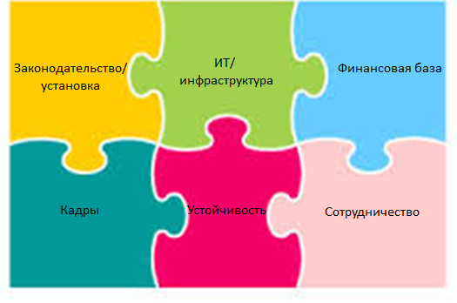

- Финансовая база: наличие средств и операционного бюджета для начала реализации и поддержки проекта. Предварительные капиталовложения могут потребоваться для информационно-технической инфраструктуры и оборудования, тогда как операционные расходы обычно необходимы для модернизации, приобретения запасных частей и т.п.
- Законодательство: наличие действующих законов и подзаконных актов в области ИС и минимально функционирующей системы ВИС с соответствующим персоналом. Для онлайновых сервисов требуется наличие действующей профильной законодательной базы (закон об электронных средствах коммуникации или аналогичный ему акт).
- Информационные технологии: в зависимости от характера реализуемого проекта или внедряемых систем необходимо наличие соответствующих аппаратных средств, сетевой и материальной инфраструктуры, а также инфраструктуры безопасности. Наличие качественного интернет-соединения в наше время стало абсолютным приоритетом, ведь это позволяет ведомствам оказывать онлайновые услуги и поддержку клиентов в удаленном режиме и организовывать учебно-тренировочные мероприятия.
- Кадры: наличие собственного персонала в области ИТ для повседневной поддержки систем и инфраструктуры. В распоряжении ВОИС есть описание профессиональных навыков, необходимых системным администраторам ведомств, которые в принципе должны разбираться в вопросах информационных технологий и сетевого администрирования.
- Устойчивость: стабильное управление, низкая текучесть кадров и наличие собственных профильных ресурсов важны для бесперебойной реализации проекта.
- Сотрудничество с ВОИС: до начала реализации проекта должно быть заключено соглашение о сотрудничестве.
ВОИС предоставляет ресурсы для разработки, эксплуатации и обслуживания программного обеспечения. Кроме того, Организация имеет в своем распоряжении сеть экспертов, работающих в Женеве и во всех регионах мира, которые могут оказать ведомствам помощь на местах, предоставить рекомендации и услуги, связанные с управлением проектами.

ВОИС передает ведомствам ИС необходимые знания в максимально полном объеме, организуя для этой цели обучение пользователей и технического персонала на местах, а также региональные практикумы с учетом имеющегося спроса и доступных ресурсов.

Преимущества программных продуктов воис

Ведомства ИС могут выбрать, какие программные продукты они будут использовать для автоматизации внутренних процессов и предоставления онлайновых услуг. Существует всего несколько частных компаний, которые предлагают программное обеспечение, разработанное специально для обслуживания системы ИС (всего два поставщика с успехом продали свою продукцию нескольким ведомствам ИС). Ведомства ИС могут также использовать собственные ИТ-ресурсы и/или собственных поставщиков ИТ-услуг для создания программных продуктов. Эти варианты имеют свои плюсы и минусы по сравнению с продукцией ВОИС. О них речь пойдет ниже.

сроки внедрения и особенности

Уже более 15 лет ВОИС работает над реализацией совместных проектов с более чем 80 ведомствами ИС. Среди предлагаемых Организацией программных продуктов ведомства найдут большинство средств, необходимых им для осуществления регистрационных процедур в сфере ИС, а благодаря широким возможностям настройки программных приложений та или иная система может быть введена в эксплуатацию в сравнительно короткие сроки (при условии ее готовности, как уже отмечалось выше).

Для интеграции программного обеспечения, разработанного собственными силами, или для использования и настройки коммерческих платформ, как правило, требуется масса времени и усилий.

гибкость

Благодаря дизайну графических процессов наше программное обеспечение полностью адаптируется к потребностям пользователя с тем, чтобы удовлетворить разнообразные запросы государств-членов, будь то небольшие ведомства, использующие несложные процедуры, или ведомства средних размеров с более комплексной методикой работы. Изменения нормативных или административных процедур могут быть отражены в этих системах оперативно, без особого труда и нередко без программирования. Это делает программные продукты ВОИС более гибкими, чем собственные разработки ведомств или коммерческие альтернативы, которые скорее адресованы меньшему числу целевых ведомств ИС и, как правило, требуют участия обслуживающей компании для внесения изменений в программное обеспечение по мере функциональной или производственной необходимости. Эта гибкость предоставляет государствам-членам еще более широкие возможности с точки зрения управления программным продуктом и в конечном счете позволяет взять систему под свой полный контроль и постепенно перестать зависеть от ВОИС или обслуживающих компаний в вопросах администрирования.

риск

Поскольку программные продукты ВОИС предоставляются в рамках мандата Организации и ее программы технической помощи, утвержденной собственно государствами-членами, риск снятия с производства программного обеспечения и/или прекращения его поддержки на базе ведомств минимален. Для сравнения собственные разработки или коммерческие альтернативы в значительной степени зависят от наличия ресурсов для разработки и/или финансовых средств на продление или изменение условий контракта с поставщиками с целью внесения изменений и оказания поддержки.

стоимость

Программные продукты ВОИС предоставляются государствам-членам бесплатно, хотя это не исключает расходов, связанных с закупкой инфраструктуры ИТ и привлечением ресурсов для выполнения отдельных проектных работ. Коммерческие альтернативы, как правило, означают для клиента значительные расходы, а внутренние разработки потребуют средств для оплаты ресурсов на разработку независимо от того, занимаются ли созданием ПО собственные или внешние специалисты.

поддержка

Поддержка ВОИС ограничена имеющимися ресурсами, которые распределяются среди всех ведомств ИС, использующих наши программные продукты. Время реагирования и соглашения о гарантированном уровне обслуживания обусловлены наличием свободных ресурсов и возможностей и не гарантированы. Сотрудники служб поддержки работают в Женеве, поэтому предоставление соответствующих ресурсов на месте проблематично.

Коммерческие поставщики и местные компании в области ИТ обычно предусматривают соглашение о гарантированном уровне обслуживания, которое фиксирует тот или иной объем поддержки и время реагирования в обмен на регулярные платежи. Для ряда ведомств этот вариант может быть более привлекательным, поскольку он уменьшает риск в случае сбоя системы.

планы на будущее

ВОИС будет продолжать совершенствовать пакет программных продуктов «IP Office Suite» в русле новых потребностей ведомств ИС и появляющихся технологий. Ниже перечислены некоторые из запланированных преобразований:

- более тесная интеграция с глобальными системами ИС ВОИС, которая позволит обмениваться данными и уведомлениями в автоматизированном онлайновом режиме;
- более комплексная поддержка экспертизы по существу для патентов, товарных знаков и образцов, обусловленная интеграцией новых технологий, таких как методика расширенного поиска и распознавание изображений;
- более открытый и свободно изменяемый дизайн, позволяющий ведомствам ИС с меньшим затратами интегрировать собственные параметры или интерфейс с другими системами;
- совершенствование методов поддержки и обслуживания, которое позволит повысить скорость интегрирования новых функций и качество услуг, оказываемых ведомствам ИС;
- возможности для облачного хостинга, прежде всего для ведомств с ограниченной локальной инфраструктурой ИТ.

[Конец документа]

